**Taller - Módulo celdas robotizadas**

**Prediseño de celda**

**Automatización de procesos de manufactura**

**2022-I**

**Nombres:**

* Jesús Daniel Caballero Colina
* Juan Sebastián Neisa
* Edgar Alejandro Ruiz Velasco
* Jhohan David Contreras Aragon

**2.1. Leer los documentos:**

* **Zhang2017 Challenges and key technologies in robotics cell layout desing and optimization.**
* **Chaper12 WorKCELL**
* **How to Plan a Manufacturing Cell**

**2.2. Tomando como base las lecturas, construir y presentar una hoja de ruta tipo diagrama de flujo que resuma los pasos a seguir para el diseño de una celda de trabajo con robots.**

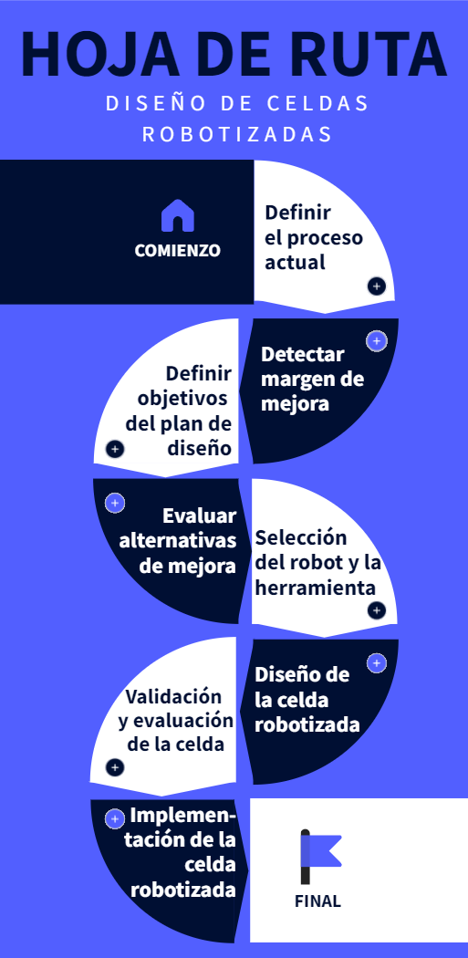

Así se ven las etiquetas:

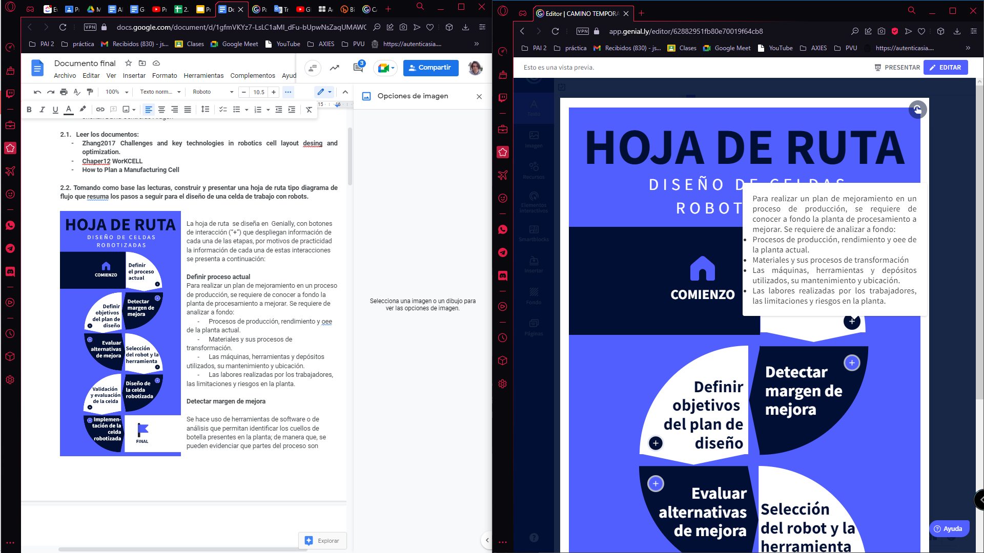

La hoja de ruta se diseña en Genially, con botones de interacción (“+”) que despliegan información en etiquetas de cada una de las etapas, por motivos de practicidad la información de cada una de estas interacciones se presenta a continuación:

**Definir proceso actual**

Para realizar un plan de mejoramiento en un proceso de producción, se requiere de conocer a fondo la planta de procesamiento a mejorar. Se requiere de analizar a fondo:

* Procesos de producción, rendimiento y oee de la planta actual.
* Materiales y sus procesos de transformación.
* Las máquinas, herramientas y depósitos utilizados, su mantenimiento y ubicación.
* Las labores realizadas por los trabajadores, las limitaciones y riesgos en la planta.

**Detectar margen de mejora**

Se hace uso de herramientas de software o de análisis que permitan identificar los cuellos de botella presentes en la planta; de manera que, se pueden evidenciar que partes del proceso son críticas a la hora de mejorar la producción. Adicionalmente, se realiza una previsualización de mejoras disponibles para estos cuellos de botella, para determinar cuáles procesos pueden robotizar, cuales requieren de estaciones adicionales o de una reducción de las mismas, para optimizar la producción de la planta.

**Definir objetivos del plan de diseño**

Este paso requiere la realización estudio de mercado del producto producido en la planta en cuestión, de modo que se determinen metas de producción, las cuales, van de la mano con unos objetivos económicos y finalmente, lograr la optimización de los recursos de los que dispone la planta actual.

**Evaluar alternativas de mejora**

Este paso se definen los procesos a optimizar dentro de la planta de producción, de modo que, se evaluarán las diferentes alternativas de mejora existentes por celda de manufactura; ya sea, bajando los tiempos de manufactura al optimizar la gestión de recursos de la planta (Trabajadores, máquinas, herramientas, etc), o implementando celdas robotizadas debidamente analizadas para que reemplacen las celdas actuales.

**Selección del robot y la herramienta**

Se debe realizar una descripción detallada del proceso que va a realizar el robot, como lo son la secuencia de tareas a realizar, las cargas dinámicas, el material a manejar, el flujo de material, el espacio disponible, el tiempo de trabajo diario, el tipo de herramienta requerido, el manejo de fluidos o materiales aditivos que utiliza la herramienta, si el proceso requiere de varios tipos de herramienta evaluar la posibilidad de utilizar herramientas con funciones múltiples.

**Diseño de la celda robotizada**

Teniendo seleccionado el robot, se debe realizar un inventario con todos los componentes, herramientas, operarios, personal y demás recursos de los que deba disponer el robot para realizar un trabajo eficiente; adicionalmente, se realiza la programación del robot, definiendo las trayectorias y la lógica del mismo.

Finalmente, teniendo en cuenta el tipo de trabajo que se realiza en la celda, se debe realizar una evaluación de peligros y riesgos para evitar (con barreras, zonas de seguridad, alarmas, etc.) cualquier alteración del proceso de producción y accidentes con trabajadores.

**Validación y evaluación de la celda**

Utilizando herramientas de software se puede evaluar, el funcionamiento de la celda robotizada, el rendimiento de la planta luego de optimizar algunos procesos mediante los indicadores de producción. Adicionalmente, en este punto se realiza una validación del cumplimiento de los objetivos propuestos, de modo que, antes de la implementación se realicen ajustes en el diseño de la planta o de la celda en caso de ser requeridos.

**Implementación de la celda robotizada**

Para implementar la celda se deben tener en cuenta los tiempos de ensamble de la máquina, los tiempos de importación y transporte de la máquina, la mano de obra y los componentes que requiere para el mantenimiento, el entrenamiento o contratación de operarios y los costos que todo lo anterior conlleva. Luego de la implementación, se debe realizar una evaluación de objetivos y una comparación de indicadores.

Adicionalmente, se presenta el link de visualización de la hoja de ruta: <https://bit.ly/384axaq>

**2.3. En el proyecto de curso, identificar y seleccionar una etapa de proceso para la que van a diseñar una celda de trabajo con robots.**

La etapa de proceso corresponde a la soldadura de la estructura interior que lleva el espaldar de las sillas.

**2.4. Identificar la aplicación del o de los robots en la celda (pick & place, corte, etc), estado de entrada del material(es) o producto(s) a la celda, estado de salida del material(es) o producto(s) de la celda, duty cycle de la celda, throughput time requerido.**

Los robots en este caso el único robot que trabajara en la celda únicamente se dedicara a realizar cordones de soldadura,se ingresan perfiles de acero estructural A36 cortados con las medidas adecuadas estos se ubican en una matriz de sujeción en el cual se acomodan los perfiles de acuerdo a la forma de la estructura que se quiere conseguir, luego salen los perfiles debidamente soldados en una estructura para la silla.

La celda en un ciclo primero deberá estar en pausa , es decir estará parado el robot mientras un operario acomoda los perfiles en el matriz de sujeción (Setup 1), luego este se retirara de la celda y el robot empezará a realizar los cordones de soldadura en las trayectorias que tiene programadas(Work 1), luego el robot hará una nueva parada en una posición segura donde el operario volverá a entrar al área de trabajo y deberá cambiar la posición del marco en el molde(Setup 2), luego de que este salga del área de trabajo del robot el robot volverá a trabajar y terminará de soldar en la estructura, este volverá a parar en una posición segura (Work 2) y el operario sacara la estructura debidamente soldada del molde (Exit).

Así tenemos el duty cycle de la celda es decir el tiempo en el que el robot está trabajando, además sabemos que el tiempo de procesamiento de la celda que es de 420 segundos, es decir 7 minutos.

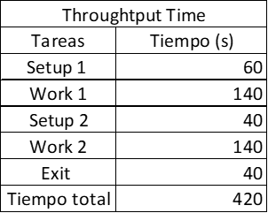

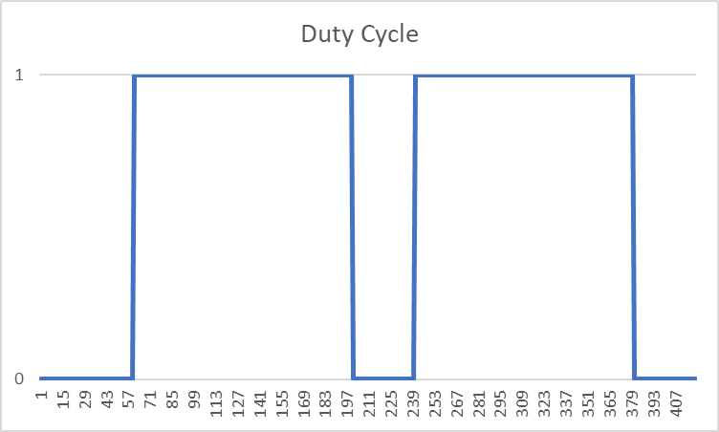

Así tenemos el duty cycle de la celda es decir el tiempo en el que el robot está trabajando, además sabemos que el tiempo de proceso es de 420 segundos, es decir 7 minutos.

**2.5. Lista preliminar de elementos de la celda: máquinas de proceso, manipulador(es), séptimos ejes, elementos de transporte, componentes de control de calidad, otros. No se requieren características técnicas, estás serán definidas para la entrega final del proyecto**

* Robot soldador
* Pinza para soldadura compatible con robot
* Equipo soldador: alimentador de material, controlador de corriente
* Matriz de sujeción de piezas para soldar: Con eje rotativo de accionamiento manual, sujetadores de piezas de accionamiento manual, con espacio para soldar dos espaldares simultáneos
* Banda transportadoras: Entrada de piezas a soldar, salida de pieza soldada
* Equipos de protección: Cabina para protección de radiación lumínica, sistema de extracción e intercambio de gases
* Equipos control de calidad para proceso de soldadura: Medios ópticos para inspección visual (Lupas, espejos, endoscopios, etc.), galgas inspección geométrica, flexómetro.

**2.6. Bosquejo preliminar del layout de la celda**

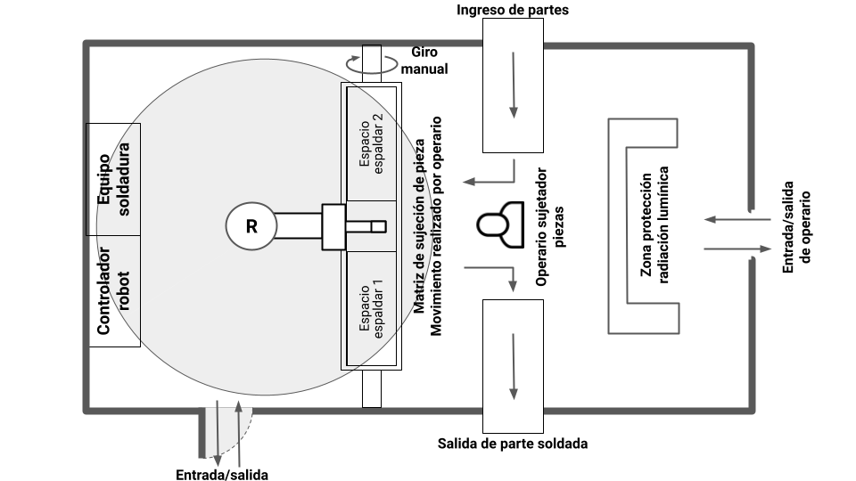

**2.7. Identificar al menos diez peligros a tener en cuenta en la celda propuesta y presentarlos en una lista. (Consultar la lista de peligros en el apéndice A norma ISO 10218-1:2011, documento anexo). Para cada uno de esos peligros identificar el nivel de riesgo asociado.**

Se realizó la determinación de peligros y para su identificación de niveles de riesgo se estableció una clasificación basada en nivel de probabilidad y de impacto que pueda tener la ocurrencia de éste evento sobre el proceso, para ello se usó una escala de 1 a 3 donde 1 es baja probabilidad y bajo impacto, 2 es medio y 3 alto. Posteriormente la combinación de estos dos factores determina el nivel de riesgo en una escala de bajo, medio, alto o extremo.

| **Nivel de riesgo** | **Probabilidad e impacto** |
| --- | --- |
| Bajo | Bajo |
| Medio | Medio |
| Alto | Alto |
| Extremo |  |

| **#** | **Peligro** | **Riesgo** | **Consecuencias** | **Probabilidad** | **Impacto** | **Nivel de riesgo** |
| --- | --- | --- | --- | --- | --- | --- |
| 1 | Trayectorias complejas del robot. | Contacto de la herramienta del robot con cualquier otro componente de la celda. | Daño en la herramienta, brazos del robot y/o demás elementos de la celda. | 2 | 2 | 4 |
| 2 | Movimiento del mecanismo de sujeción. | Desajuste del material. | Desarrollo inadecuado del proceso de soldadura, pérdida de material y daños en mecanismo de sujeción. | 1 | 3 | 3 |
| 3 | Control manual del mecanismo de sujeción. | Impacto del mecanismo de sujeción del material contra el robot. | Daño en la herramienta, brazos del robot, mecanismo de soporte y/o demás elementos de la celda. | 1 | 3 | 3 |
| 4 | Emisión de radiación en el espectro visible. | Contacto visual de operario con radiación visible. | Irritación ocular. | 3 | 2 | 6 |
| 5 | Generación de altos niveles de calor. | Exposición a radiación térmica. | Quemaduras. | 1 | 2 | 2 |
| 6 | Segregación de gases. | Inhalación de gases remanentes. | Intoxicación. | 2 | 2 | 4 |
| 7 | Altos voltajes. | Contacto con componentes cargados. | Descargas eléctricas. | 2 | 3 | 6 |
| 8 | Manipulación de piezas. | Sujeción directa de elementos a altas temperaturas sin protección adecuada. | Quemaduras. | 1 | 3 | 3 |
| 9 | Distancia elevada entre lugares de carga y descarga de piezas. | Largos recorridos transportando carga por parte de los operarios. | Fatiga. | 2 | 1 | 2 |
| 10 | Falla de energía durante el proceso. | Detención del proceso. | Pérdida de piezas y material. | 1 | 1 | 1 |